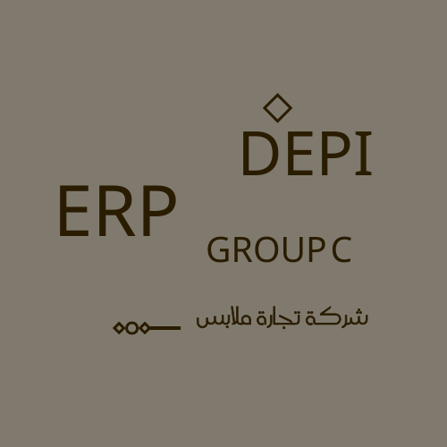
خطة تنفيذ Odoo لشركة ملابس تجارية
الأقسام الرئيسية التالية:
1. الملخص التنفيذي
- نظرة عامة على المشروع وأهدافه الرئيسية (مثل تحسين إدارة المخزون، تسريع المبيعات، إلخ).
- الجدول الزمني المقترح والميزانية التقديرية.
2. وصف الشركة والمتطلبات:
- نبذة عن الشركة: نوع الملابس (رجالية/نسائية/أطفال)، عدد الفروع/المتاجر، المخازن.
- تحديد المشاكل الحالية: الصعوبات في تتبع المخزون، إدارة الطلبات، المحاسبة، إلخ.
- تحديد الأهداف: ما الذي تطمح الشركة لتحقيقه من تطبيق Odoo؟
- المتطلبات الوظيفية: قائمة بالوظائف التي يجب أن يدعمها النظام (مثل إدارة دورة حياة المنتج، نقاط البيع، التجارة الإلكترونية).
3. نطاق العمل والحل المقترح:
- تحديد وحدات Odoo المختارة:
  - المبيعات (Sales): إدارة الطلبات وعلاقات العملاء.
  - المخزون (Inventory): تتبع مستويات المخزون، التحويلات بين الفروع.
  - نقاط البيع (Point of Sale - PoS): لإدارة المبيعات في المتاجر الفعلية.
  - المحاسبة (Accounting): الإدارة المالية والفواتير.
  - المشتريات (Purchases): إدارة الموردين وعمليات الشراء.
- تحديد نطاق التخصيص (Customization): أي تعديلات ضرورية لتناسب سير عمل الشركة (مثل تصميم تقارير خاصة).

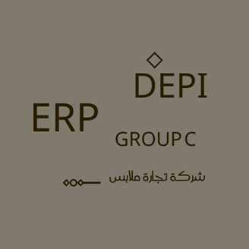

4. خطة التنفيذ والمراحل الزمنية:
يجب تقسيم المشروع إلى مراحل لتجنب محاولة تنفيذ كل شيء دفعة واحدة.
المرحلة | الأنشطة الرئيسية | المسؤولون | الجدول الزمني المقترح
1. الإعداد والتخطيط | تحديد الفريق، اختيار النسخة (Community/Enterprise)، وضع خطة مفصلة. | مدير المشروع، فريق العمل | الأسبوع 1
2. التثبيت والإعداد | تثبيت النظام على الخادم، إعداد الإعدادات الأساسية للشركة. | فريق الدعم الفني، منفذ Odoo | الأسبوع 2-3
3. التخصيص والاختبار | تخصيص الوحدات حسب المتطلبات، إدخال بيانات أولية (المنتجات، الموردين). | منفذ Odoo، فريق العمل | الأسبوع 4-6
4. تدريب المستخدمين | تدريب الموظفين على استخدام الوحدات المختلفة. | منفذ Odoo/المدرب | الأسبوع 7
5. التشغيل الفعلي والدعم | بدء العمل بالنظام فعلياً (Go-live)، تقديم الدعم المستمر وحل المشاكل. | فريق العمل، فريق الدعم | من الأسبوع 8 وما بعده
5. إدارة التغيير والموارد البشرية:
- كيفية إشراك الموظفين وضمان اعتمادهم للنظام الجديد.
- تحديد الأدوار والمسؤوليات لفريق المشروع.
6. الميزانية والمخاطر:
- تحليل التكاليف (الترخيص، التخصيص، التدريب).
- تحديد المخاطر المحتملة (مثل مقاومة الموظفين للتغيير، مشاكل تقنية) وخطط التخفيف.
يمكن استخدام هذه النقاط كخطوط اسنرشادية للعمل

